计算机组成原理
实 验 指 导 书

黑龙江工程学院计算机系

目 录
第一章 概述
第二章 实验部分
实验一 时序电路组成、控制原理实验
实验二 运算器组成原理
实验三 半导体存贮器原理实验
实验四 数据通路实验
实验五 微程序控制器实验
实验六 模型机组成与程序运行实验
第三章 附录：集成电路说明

第一章 概述
SAC---T3D计算机组成原理实验仪是根据理工科院校计算机组成原理课程大纲的要求和计算机教学迅速发展的需求，在吸收了国内外先进教学成果的基础上设计定型的。
系统采用模块化组成结构，为大学本科，专科，成人高校等层次的<计算机组成原理>，<计算机组成与结构>，<逻辑设计>，等课程提供了实验条件。
整个系统由运算器电路，存储器电路，数据通路，时序发生器，微程序控制电路，模拟输入逻辑开关，脉冲发生电路，电平脉冲测试电路等组成。
由于系统的模块化，学生可通过一系列积木式实验，对CPU内部的运算功能，控制功能，总线结构，指令系统的设计和微指令的实现以及CPU内部如何工作有直观，深刻的认识。在各项分实验的基础上，通过自己设计并实现一台模拟机的运行。从而对计算机的原理，结构，从部件到分系统，直到整机有一个形象的，生动的，本质的认识。有利于培养学生的动手能力，创造性分析问题和解决问题的能力。
SAC---T3D计算机实验仪布局框图如图1。
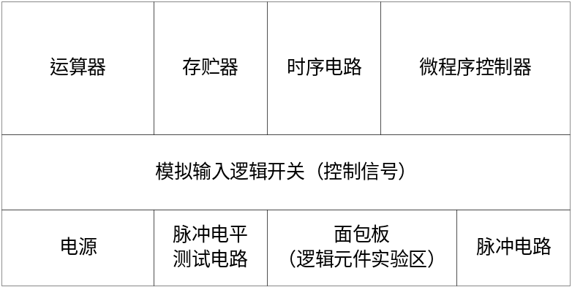
图1
其中存储器、运算器及数据通路、时序、微程序控制电路将在今后逐一详细介绍和使用，前四个实验UMBIN和UMAOUT之间的扁平通信缆不用插。
作为辅助电路主要有：脉冲电平测试电路用来进行电平测试和脉冲测试，脉冲产生电路用来产生单拍脉冲和连续脉冲，单拍脉冲输出为P和/P常用作实验中的单拍脉冲信号源。连续脉冲输出为Q1、Q2、Q3、Q4其中Q1----Q4为倍频关系，频率决定于晶体频率，如晶体频率为2M，Q1----Q4分别为1MHZ，500KHZ，125KHZ，在实验中可任选一频率作为时序电路中H的连续脉冲输入。
实验仪中还设计了逻辑元件实验区，电源，脉冲产生电路分别提供了逻辑元件实验需要的电平和脉冲源，为做逻辑元件实验提供了完整的条件。
第二章 实验部分
实验一 时序电路组成、控制原理实验
一、实验目的：
1、掌握时序电路的组成原理和控制原理；
2、过对时序电路输入，输出波形的观察，提高对基本逻辑电路，部件的分析和逻辑能力；
3、掌握计算机中周期，节拍，脉冲间的关系，增加对计算机系统时序的理解。
二、实验原理线路：
1、时序电路框图如图2所示：
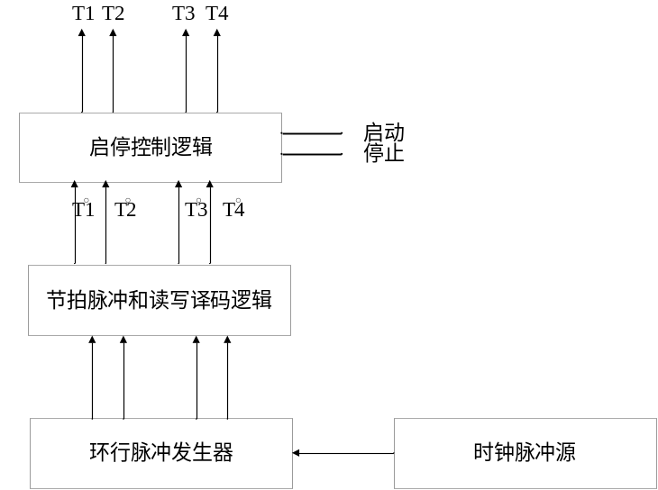
图2
- 时序电路原理图如图3所示：
三、实验线路器件和所需实验设备：
1、实验线路器件包括：
两片四输入与门74LS08；
两片四与非门74LS00；
一片双四输入与非门74LS20；
一片反相器74LS04；
一片D触发器74LS74
一片四D触发器74LS175。
- 所需设备：
- SACT3D计算机组成原理实验仪一台。
- 双踪示波器一台。
- 万用表一块。

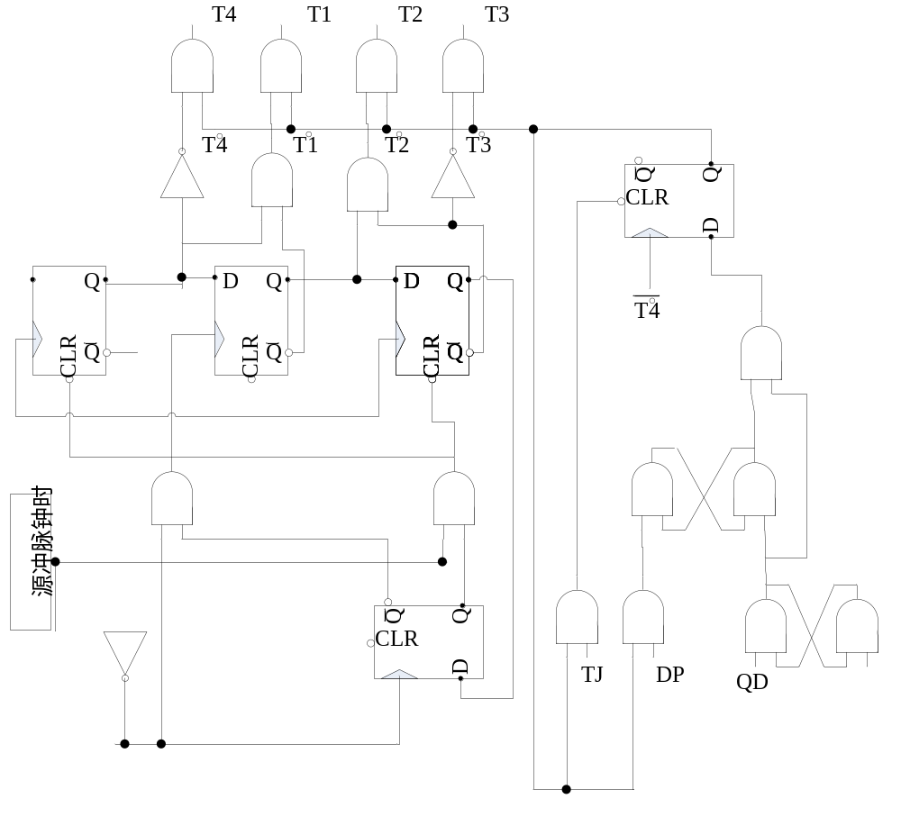图3
四、实验内容：
1、实验前的准备：
计算机中使用的时序信号发生器由时钟源，环型脉冲发生起7，节拍脉冲和读写时序译码逻辑，启停控制逻辑等部分组成。
DP(单拍)，TJ(停机)，QD-QD(启动)是面板上的按钮，属二进制开关模拟信号，在DP=0，TJ=1，QD”=0， QD=1状态，当QD由1→0时开始启动时序发生器T1—T4将周而复始的发送出去，机器连续运行，当DP=1时机器单步运行，即此时只发一个节拍信号就停机，另外机器连续运行时若TJ置1，就能使机器停止运行。
- 实验任务：：
弄清原理线路个部分的原理及信号间的逻辑关系：
3、实验步骤：
(1)将H插孔与Q4插孔相连。
(2 )使 DP=0，TJ=0，QD=1。QD”=0用示波器观察并记录T1，T2，T3，T4波形。
(3)使QD由1→0再用示波器观察并记录T1，T2，T3，T4波形。
(4)机器在连续工作状态时，使TJ=1，观察并记录出现的现象。
五、实验要求：
1、作好预习，掌握时序电路的组成及工作原理。
2、交出完整的实验报告；
包括实验目的，记录的波形图，实验现象和理论分析以及体会。
六、注意事项：
绝对避免总线上数据冲突(详见实验二的注意事项2 )。

实验二 运算器组成原理
一、实验目的：
1、掌握运算器的组成及工作原理；
2、完成给定的数据的计算，逻辑运算。
二、实验原理框图如图4所示：
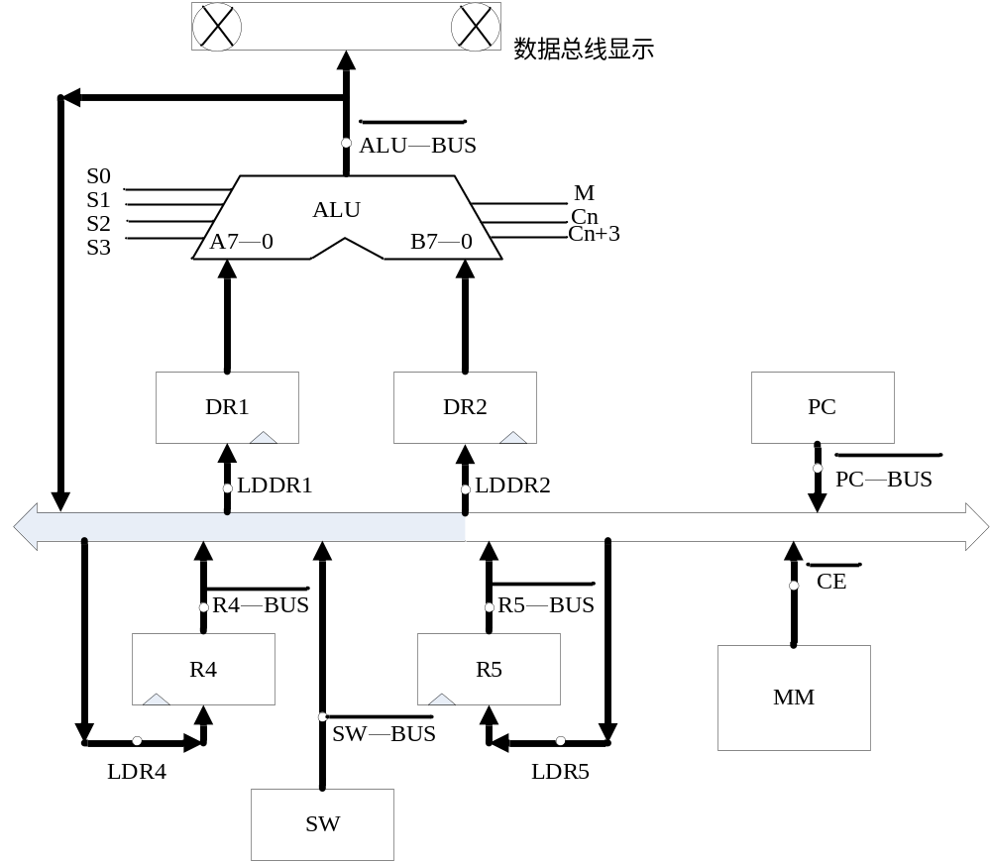图4
注：控制信号和LDR4分别表示控制为低电平有效和高电平有效，其他控制信号有效状态与规则相同
三、实验线路的器件和所需设备：
1、线路的主要器件包括：
数据输入开关SW(DIP)；
二片74LS374(R4，R5)
二片74LS273(DR1，DR2)；
二片74LS245
二片74LS181(ALU)；
2、所需实验设备：
(1)SACT3C计算机组成原理实验仪；
(2 )万用表。
四、实验内容：
1、实验任务
利用实验仪上的模拟输入逻辑开关控制设定数据完成指定的运算。
- 实验步骤：
  - 在数据输入开关上拨好第一个数据01010101(即55H)。
  - 根据实验原理线路，利用各路控制信号的排列组合将第一个数据打入R5中。
  - 改变各路控制信号的排列组合实现R5→DR1。
  - 仿照1-3步骤第二个拨入数据10101010(即AAH)先打入R5，再实现R4→DR2。
  - 利用S3—S0，Cn，M信号的不同排列组合实现两个数据指定的算术或逻辑运算，并将运算结果填入表1中，根据74LS181的逻辑功能表判断实验结果的正确性。
3、注意事项：
（1）必须注意各路控制信号是高电平有效还是低电平有效。
（2）对连到总线上的器件一定要控制住送数据到总线的信号上发生数据冲突。例如：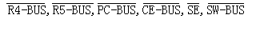都是控制往总线送数的信号，每个时刻他们只能一个是底电平，不允许两个或多个同时为低电平。
（3）送往触发器的数据要靠时序脉冲打入。
五、实验要求：
1 作好预习，掌握ALU的功能特性，熟悉实验中所用设备。
2 独立完成实验任务
3 交出完整的实验报告，包括：
(1)实验目的
(2 )实验中出现的问题及解决的办法
(3)列出理论分析值和实验结果
(4)收获体会。

表 1
S3 S2 S1 S0 | DR1 | DR2 | 算术运算M=0 |  | 逻辑运算  M=1
S3 S2 S1 S0 | DR1 | DR2 | Cn=1无进位 | Cn=0有进位 | 逻辑运算  M=1
0 0 0 0 | 55 | AA
0 0 0 1 | 55 | AA
0 0 1 0 | 55 | AA
0 0 1 1 | 55 | AA
0 1 0 0 | 55 | AA
0 1 0 1 | 55 | AA
0 1 1 0 | 55 | AA
0 1 1 1 | 55 | AA
1 0 0 0 | 55 | AA
1 0 0 1 | 55 | AA
1 0 1 0 | 55 | AA
1 0 1 1 | 55 | AA
1 1 0 0 | 55 | AA
1 1 0 1 | 55 | AA
1 1 1 0 | 55 | AA
1 1 1 1 | 55 | AA

六、参考实验步骤：
(1)将逻辑开关QD=1，QD’=0，DP=1，TJ=0，把连续脉冲Q4接至时序电路的H输入，时序电路处于单拍状态，QD由0→1→0，启动时序电路。
(2)在数据输入开关上拨好01010101(即55H) ；
(3)/CE=1，PC—BUS=1，ALU—BUS=1，R4—BUS=1，LDR5=1，LDR4=0。R5—BUS=0，LDDR1=1。这时U2，U6，R1，R4，R5，的输出处于高阻状态，按动脉冲产生电路的单拍脉冲QD，将01010101打入R5中，这时，总线数据灯显示01010101。
(4)/CE=1，PC—BUS=1，ALU—BUS=1，R4—BUS=1，SW—BUS=1，LDR5=0，LDR4=0，R5—BUS=0，LDDR1=1：
按动单拍脉冲QD，将01010101打入 DR1，这时。总线数据显示灯也显示01010101，将LDDR1=0。
(5)在数据输入开关上拨好10101010(即AAH)
/CE=1，PC—BUS=1。ALU—BUS=1，R4—BUS=1，R5—BUS=1，SW—BUS=0，LDR5=0，LDR4=1。
按动单脉冲QD，将10101010打入R4中，这时，总线数据灯显示10101010。
(6)/CE=1，PC—BUS=1，ALU—BUS=1，R5—BUS=1，SW—BUS=1，R4—BUS=0，LDR4=0，LDR5=0，LDDR1=0，LDDR2=1：
按动单脉冲QD，将10101010打入DR2中。这时，总线数据灯也显示10101010，将LDDR2=0。
(7)R4—BUS=1，ALU—BUS=0，置S3—S0，Cn，M信号的状态，用DR1，DR2中的数据，进行各种运算，验证74LS181算术和逻辑操作功能；(注： “+”就是逻辑或，加就是算术加)

实验三 半导体存贮器原理实验
- 实验目的：
- 掌握随即存贮器RAM的工作特性及使用方法；
- 掌握半导体存贮器的存贮和读出数据的过程和工作原理；
- 了解半导体存贮器线路的定时要求；
- 测量6116型RAM读出时间。
- 实验原理框图如图5所示：
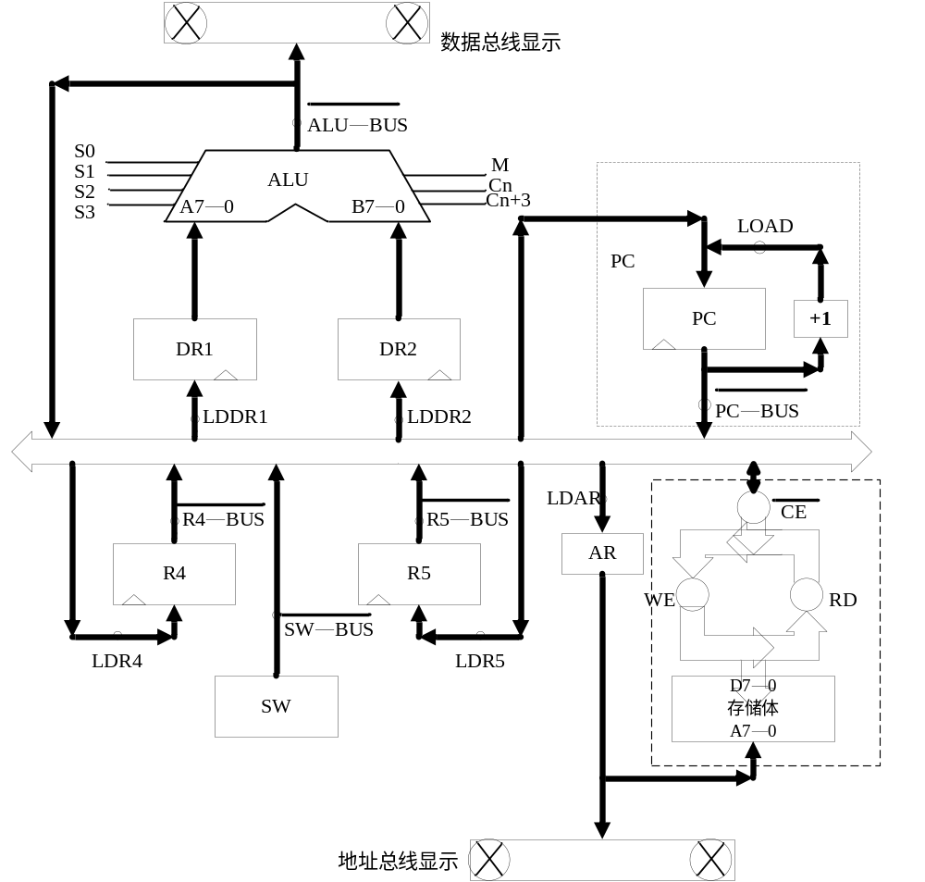图5
- 实验线路的器件和所需设备：
- 线路的主要器件包括：
一片6116静态存贮器（RAM）；
二片74LS161（PC）；
一片74LS273（AR）；
- 所需实验设备：
（1）SACT3D计算机组成原理实验仪一台。
（2）双踪示波器一台。
（3）万用表一块。
- 实验内容：
- 实验任务：实现静态RAM的读写操作。
- 实验步骤：
（1）初始准备：置逻辑开关QD=0，QD’=0，DP=1，Q4与H连线，使时序电力处于单拍状态。
（2）送地址：将输入开关设置的地址利用各路控制信号的不同组合经总线打入地址计数器PC中再打入地址寄存器AR中。
（3）写数据到RAM中：借助数据输入开关置好要写入的数据，利用各路控制信号的必要组合将该数据写入RAM选定的单元中。
（4）连续写：将地址计数器PC中的地址加1，把数据输入开关置好的另一个数据写入RAM的下一个单元中，循环往复，共连写五个设定的数据。
（5）连续读：通过输入开关设置刚写入RAM的数据区首址，送地址，利用各路控制信号的必要组合将该单元内容读出，将地址加1，读下一个单元的内容循环往复，把连续五个单元的内容全部读出。
- 实验要求：
- 作好预习，掌握6116静态RAM的功能和使用方法。
- 按老师指定的单元和内容进行写和读。
- 交出完整的实验记录。
- 参考实验步骤：
- 将逻辑开关QD=0，QD’=0，DP=1，TJ=0，把连续脉冲Q4接至时序电路的H输入，时序电路处于单拍状态，QD由0→1→0，启动时序电路；
- 送地址（发送地址10101010为例）：
（1）在数据输入开关DIP置好10101010。除R6的SW——BUS开关外的所有往数据总线上送数据的元件的输出都应为高阻态。
故R4—BUS=1，R5—BUS=1，ALU—BUS=1，/CE=1，PC—BUS=1，SW—BUS=0。
这时，数据输入开关DIP上的数10101010送上数据总线D7—D0上，D7—D0的显示应为10101010。
（2）/CLR=1，LDC=1，LOAD=0，置一个单拍脉冲QD。
将10101010打入地址计数器U7、U8，然后LOAD=1，LDPC=0，以保持U7、U8的数据在下面的操作中不变。
（3）SW—BUS=1，PC—BUS=0，LDAR=1，置一个单拍脉冲QD。
将10101010打入地址寄存器U4，这时，地址显示灯，显示10101010然后，置LDAR=0，以保存地址存贮器内容。
3、写数据到RAM中，以送数据11110000为例：
（1）在数据出入开关DIP上置好11110000。
除R6外的所有往数据总线送数的元件的输出都应为高阻态。
即ALU—BUS=1，R4—BUS=1，R5—BUS=1，/CE=1，PC—BUS=1，SW—BUS=0。
这时，11110000置入R6中，送上数据D7—D0，总线数据显示为11110000。
（2）使/RD=1，/CE=0，WE=1。
置一个单拍脉冲QD，将11110000写入RAM6116的10101010单元。
为了保存数据，将/CE置为1，WE=0。
- 连续写：
以00H，11H，22H，33H，44H分别写入00，01，02，03，04单元为例。
（1）数据输入开关DIP上置好00，R4—BUS=1，R5—BUS=1，PC—BUS=1，/CE=1，ALU—BUS=1，SW—BUS=0。这时00送上数据总线。
（2）/CLR=1，LOAD=0，LDPC=1。打入一个单拍脉冲QD。将00打入地址计数器U7，U8。然后LOAD=1，LDPC=0。
（3）SW—BUS=1，PC—BUS=0，LDAR=1。打入一个单拍脉冲QD，将00达入地址寄存器U4。然后将LDAR=0。以保持U4的地址。
（4）在数据输入开关DIP上置好00H，PC—BUS=1，SW—BUS=0。数据00到总线上。
（5）/CE=0，/RD=1，WE=1。打入一个单拍脉冲QD，将数据00写入00号单元。然后/CE=1，WE=0。以保持其内容。
（6）LDPC=1，LOAD=1，/CLR=1，打入一个单拍脉冲QD，地址计数器U7，U8的内容加1变为01H。LDPC=0。
（7）SW—BUS=1，PC—BUS=0，LDAR=1。打入一个单拍脉冲QD，将01地址置入地址寄存器U4。然后LDAR变为0。
（8）数据输入开关DIP置为11H，PC—BUS=1，SW—BUS=0，/RD=1，/CE=0，WE=1，打入一个单拍脉冲QD将11写入RAMU2的01单元。然后，/CE=1，WE=0，SW—BUS=1，保持RAM中的内容。周而复始地做（6）→（8）步骤，就将22，33，44分别写入02，03，04单元。
- 连续读：
以读出写入00，01，02，03，04单元的数据为例。
（1）在数据输入开关DIP1上置好00，R4—BUS=1，R5—BUS=1，PC—BUS=1，/CE=1，ALU—BUS=1，SW—BUS=0，这时00送上数据总线。
（2）/CLR=1，LOAD=0，LDC=1，打入一个单拍脉冲QD，将00打入地址寄存器U7，U8，置LOAD=1，LDPC=0。
（3）SW—BUS=1，PC—BUS=0，LDAR=1，打入一个单拍脉冲QD，将00打入地址寄存器U4；然后将LDAR=0，以保持U4的内容。
（4）PC—BUS=1，/CE=0，/RD=0，WE=0。这时00单元的内容00读出到数据总线D7—DO上。这时D7—0显00H。
（5）CE=1，/RD=1，LDPC=1，LOAD=1，/CLR=1。打入一个单拍脉冲QD，地址计数器U7，U8的内容加1变为01H；置LDPC=0。
（6）SW—BUS=1，PC—BUS=0，LDAR=1，打入一个单拍脉冲QD，将01H置入地址寄存器U4；然后LDAR变为0。
（7）重复（4）→（6）的步骤，就将读出01，02，03，04单元的内容。

实验四 数据通路实验
- 实验目的：
- 理解运算器和存贮器如何协调工作；
- 理解数据通路的形成以及数据和地址是怎样在通路上传输的。
- 实验原理线路：
见3.2原理线路框图（图5）。
- 实验线路器件和所需实验设备：
- 实验线路器件：包括实验二的全部线路器件和实验三的全部线路器件。
- 实验设备：
  - SACT3D计算机组成原理实验仪一台。
  - 万用表一块。
- 实验内容：
- 实验任务：利用运算器实现由数据输入开关本别设定的两个数据的指定运算再将运算结果送入存储器的指定单元中。
- 实验步骤：
（1）T4与H插孔连线，并使时序电路处于单拍状态。
（2）将数据输入开关置好的第一个数借助各路控制信号的必要组合以及时序脉冲打入DR1并保存。
（3）类似第2步将第二个数打入DR2并保存。
（4）利用各路控制信号的必要组合实现这两个数据的指定运算。
（5）将运算结果存入RAM的指定单元中。
先用输入开关置好指定单元地址，借助各路控制信号的必组合加工该地址用时序脉冲相继打入PC和AR中并保存。再利用各路控制信号的相应组合及时序脉冲将运算结果从ALU传送到存贮器并写入指定单元保存。
- 注意事项：
（1）绝对避免总线上数据冲突。（详见实验二的注意事项2）；
（2）注意各种动作的先后次序。
- 实验要求：
- 作好预习，对数据通路要了然在胸。
- 交出完整的实验报告，包括：
实验目的，各按钮开关的操作过程，实验记录以及体会。
- 参考实验步骤：
- 将逻辑开关QD=0，QD’=0，DP=1，TJ=0，把连续脉冲Q4按至时序电路的H输入，时序电路处于单拍状态，QD由0→1→0，启动时序电路。
- 将44H存入DR1：
将数据输入开关上置好01000100，R4—BUS=1，R5—BUS=1，ALU—BUS=1，/CE=1，PC—BUS=1，LDDR2=0，LDDR1=1，SW—BUS=0；
这时总线数据显示01000100；
按动单拍脉冲开关QD，将01000100打入DR1；
然后将LDDR1=0，以保存数据。
- 将AAH存入DR2：
将数据输入开关DIP上置好10101010，R4—BUS=1，R5—BUS=1，ALU—BUS=1，/CE=1，PC—BUS=1，LDDR1=0，LDDR2=1，SW—BUS=0。
这时总线数据显示为10101010，按动单拍脉冲开关QD，将AAH打入DR2。然后将LDDR2=0，以保持数据。
4、（DR1与DR2）或运算：
R4—BUS=1，R5—BUS=1，/CE=1，PC—BUS=1，SW—BUS=1，S3，S2，S1，S0=1110，M=1，ALU—BUS=0。
这时数据总线上为00001010。
5、将运算结果存入RAM的10号单元：
（1）在数据输入开关上置好00001010。R4—BUS=1，R5—BUS=1，ALU—BUS=1，/CE=1，PC—BUS=1，SW—BUS=0。这时数据总线上为00001010。
（2）LOAD=0，/CLR=1，LDPC=1，LDAR=0。打入单拍脉冲开关QD，将00001010打入地址计数器。
（3）SW—BUS=1，PC—BUS=0，LDAR=1，打入单拍脉冲开关QD将00001010打入地址寄存器U4；将LDAR=0，以保存地址。
（4）PC—BUS=1，ALU—BUS=0。将运算结果EEH从ALU输出在数据总线上，这时数据总线上显示EEH。
（5）/RD=1，/CE=0，WE=1；
打入单拍脉冲开关QD，将数据EEH写入10号单元。
然后WE=0，/CE=1以保持数据。

实验五 微程序控制器实验
一、实验目的：
1、掌握程序控制器的组成，工作过程及调试方法；
2、明确微程序的概念，学会微指令及微程序的设计；
3、通过单步方式执行若干条微指令深入理解微程序控制器的工作原理。
二、实验原理线路：
1、数据通路部分原理线路见3.2原理线路图(图5)；
2、微程序控制器原理线路框图，如图6所示。
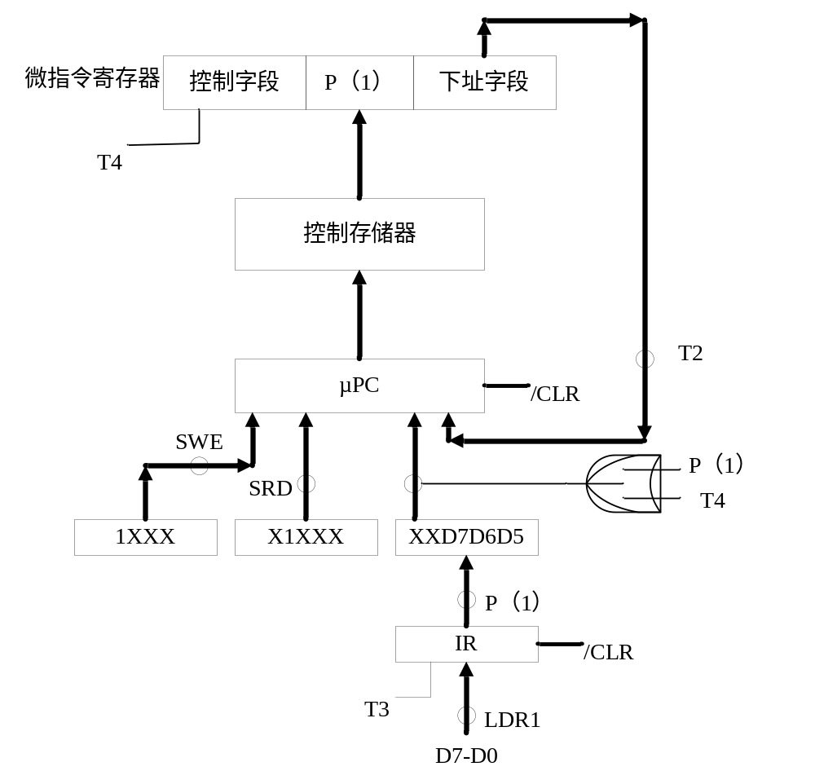
图6
三、实验线路器件和所需实验设备：
1、实验线路的主要器件：
除了实验二，实验三所列全部器件外还应包括4片2764(CM)，5片74LS273(UIR，IR)。三片74LS08，一片74LS10和一片74LS244。
2、实验设备：
(1)SACT3C计算机组成原理实验仪一台。
(2 )双踪示波器一台。
(3)万用表一块。
四、预备知识：
1、微程序控制器的设计思想：
控制器在计算机中的分工是取指令，分析指令，执行指令，再取下一条指令，循环往复以完成程序设定的功能。
微程序控制器的设计思想是将每一条微指令用一段程序来描述，微程序由若干条微指令组成，而每一条微指令又由若干微命令及一条微指令地址组成，每一条微命令对应于逻辑电路的一个控制操作。
微程序放在控制存储器中，取指令和分析指令属公用的微程序段，执行指令则不同指令对应不同的微程序字段，到控制器的那个单元取指令，其地址在uPC中，而uPC的内容则由指令码结果或上条微指令的下地址字段决定，从控存取出的微指令放在微指令寄存器中。
2、微指令代码，微、程序流程图及操作表：
本实验设计了七条指令和两条RAM读，写公用命令的微程序指令代码如下表3；
3、说明：
见微程序流程图，微程序控制器在清零后，总先给出微地址为00000的微指令(启动)。读出微地址为00000的微指令时，便给出下条微地址为00001，微地址为00000及00001的两条微指令是公用微指令，微地址为00001的微指令执行的内容是：PC(地址记数器)内容送地址寄存器。然后PC加1，同时给出下一条微指令地址00010。
微地址为00010的微指令在T3时序信号到来时，执行的是：把RAM中存放的数据(指令)送到IR(指令寄存器)同时给出判别信号P(1)及下一条微指令的地址01000，在”T4”有效时，根据P，IR7，IR6，IR5微改微地址01000，产生下条微指令地址。在IR7，IR6，IR5为000(即IR无指令输入时)，仍执行01000的微指令，从而可对RAM进行继续读操作。
当执行完一条IR指令的全部微指令，即执行到每个微程序的最后一条微指令时均给出下一条微指令的微地址为00001，接着执行00001，00010的公共微指令，读下一条微指令地址全部由微指令给出，直到执行完这一条指令的若干微指令，再给出下一条微指令的地址00001。
实验时，可通过存储器中有关单元内容的D7， D6，D5三位来模拟指令代码(IR7，IR6，IR5)，模拟不同的指令，从而读出不同的微指令，用单拍方式，将程序的ADD(加法)AND(与)。LDA(RAM数写入R5累加器)，STA(累加器写入RAM)。OUT(RAM输出到数据总线)。COM(取反)。JMP(程序转移)等指令，一条一条读出显示，在做这些指令的实验前，先在RAM中按表3，写好指令代码及运算数据。
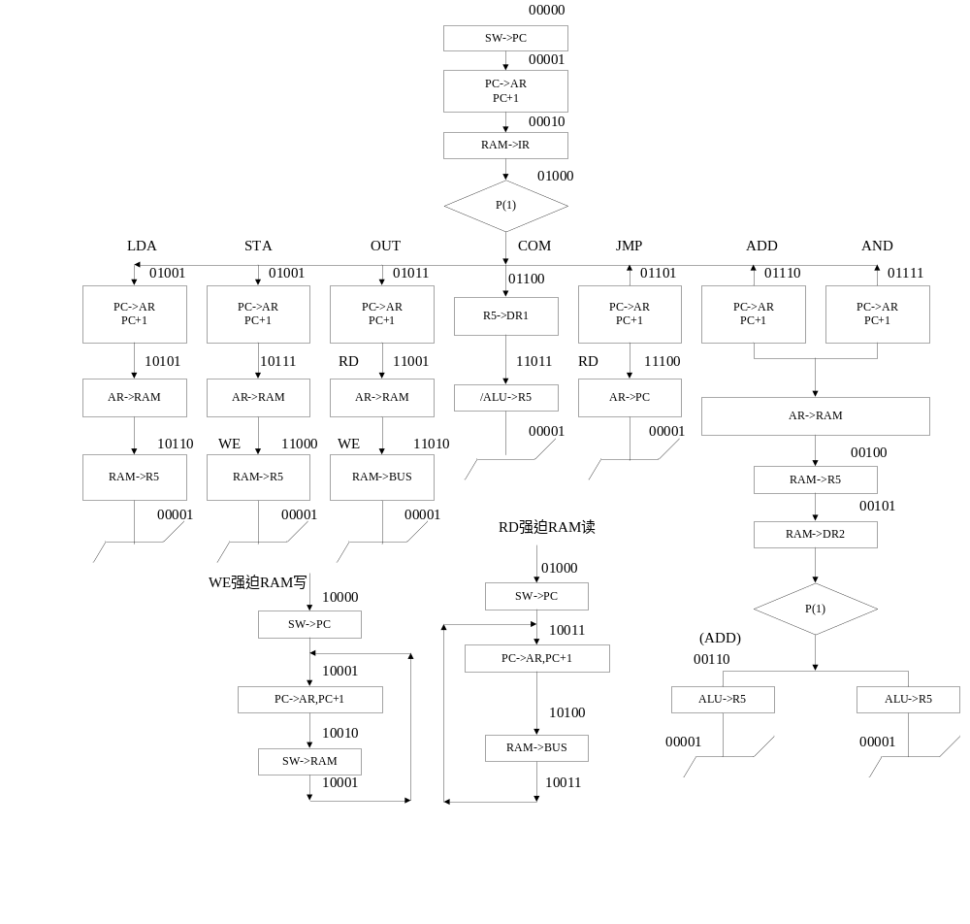图7程序流程图

表四 程序表
RAM  地址 | 内容 | 说明
00H  01H | 20H  0DH | LDA X双字节指令，指令码20H ；  LDA 0DX将0D地址中内容送累加器R5
02H  03H | C0H  0EH | ADD X双字节指令，指令码C0H；  ADD 0E将0E地址中的内容与R5内容相加，结果送R5
04H  05H | 40H  10H | STA X 双字节指令，指令码40H；  STA 10将累加器R5的内容送内存地址10H的单元中
06H  07H | 60H  10H | OUT X 双字节指令，指令码60H；  OUT 10将10H地址中的内容送到数据总线上
08H  09H | E0H  0FH | AND X双字节指令，指令码E0H；  AND 0F将R5 的内容和0FH单元相与，结果送R5
0AH | 80H | COM单字节指令，指令码80H将R5内容取反送R5
0BH  OCH | A0H  00H | JMP X双字节指令，指令码A0H；  JMP 00将程序无条件转移到地址为00H的单元即将00—〉PC
0DH  0EH  0FH | 55H  8AH  F0H | 数据  数据  数据
五、实验内容
1、试验任务：
熟悉为程序控制器的工作原理和所设计的各条指令相应微程序的执行过程。
2、实验步骤：
（1）连接好UMBIN与UMBOUT之间的26线扁平电缆，将所有模拟二进制开关置高电平（除QD’=0、QD=0、DP=1、TJ=0外，即时序电路处于单脉冲状态。）把连续脉冲Q4接至时序电路的H输入，QD由0——〉1——〉0，启动时序电路。
（2）将表4的程序写入RAM方法可用存储器实验中的方法，或用下面微程序的方法。即用微程序指令强迫RAM写来实验。
方法是：SWE=1，SRD=1，/CLR由0——〉1——〉0，使UA4-0=00000。
SWE由0——〉1——〉0，使微地址UA4-0=10000，然后按表5来操作。
由于控制信号全部由微程序控制器提供，因此只需操作，数据输入开关和脉冲产生电路中的单拍开关QD。
表5 指令和数据写入RAM中操作表
SW开关 | RAM地址 | 总线D7-0 | 微地址UA4-0 | 单脉冲 | 注释
00H |  |  | 10000 | 有
 |  | 00H | 10001 | 有 | SW设置起始地址送PC：SW——〉PC
20H | 00H | 20H | 10010 | 有 | SW——〉RAM，操作码送RAM（LDA）
 | 00H | 01H | 10001 | 有 | PC——〉U4：PC+1
0DH | 01H | 0DH | 10010 | 有 | SW——〉RAM，操作码送RAM（LDA）。
 | 01H | 02 H | 10001 | 有 | PC——〉U4：PC+1
C0H | 02H | C0H | 10010 | 有 | ADD加法指令
 | 02H | 03H | 10001 | 有
0EH | 03H | 0EH | 10010 | 有
 | 03H | 04H | 10001 | 有
40H | 04H | 40H | 10010 | 有 | STA指令
 | 04H | 05H | 10001 | 有
10H | 05H | 10H | 10010 | 有
 | 05H | 06H | 10001 | 有
60H | 06H | 60H | 10010 | 有 | OUT指令
 | 06H | 07H | 10001 | 有
10H | 07H | 10H | 10010 | 有
 | 07H | 08H | 10001 | 有
E0H | 08H | E0H | 10010 | 有 | AND指令
 | 08H | 09H | 10001 | 有
0FH | 09H | 0FH | 10010 | 有
 | 09H | 0AH | 10001 | 有
80H | 0AH | 80H | 10010 | 有 | COM取反指令
 | 0AH | 0BH | 10001 | 有
A0H | 0BH | A0H | 10010 | 有 | JMP转移指令
 | 0BH | 0CH | 10001 | 有
00H | 0CH | 00H | 10010 | 有
 | 0CH | 0DH | 10001 | 有
55H | 0DH | 55H | 10010 | 有 | 数据
 | 0DH | 0EH | 10001 | 有
8AH | 0EH | 8AH | 10010 | 有
 | 0EH | 0FH | 10001 | 有
F0H | 0FH | F0H | 10010 | 有
 | 0FH | 10H | 10001 | 有

表6 存储器读操作过程及显示结果表
SW开关 | RAM地址 | 总线D7-0 | 微地址UA4-0 | 单脉冲 | 注释
00H |  |  | 10000 | 有
 |  | 00H | 10011 | 有 | SW设置起始地址送PC：SW—有—〉PC
 | 00H | 20H | 10100 | 有 | 从RAM00单元读出操作码20H
 | 00H | 01H | 10011 | 有 | PC——〉U4：PC+1
 | 01H | 0DH | 10100 | 有 | 从RAM01单元读出操作码0DH
 | 01H | 02H | 10011 | 有 | PC——〉U4：PC+1
 | 02H | C0H | 10100 | 有 | 从RAM02单元读出操作码C0H
 | 02H | 03H | 10011 | 有 | PC——〉U4：PC+1
 | 03H | 0EH | 10100 | 有 | 从RAM O3单元读出操作码0EH
 | 03H | 04H | 10011 | 有 | PC——〉U4：PC+1
 | 04H | 40H | 10100 | 有 | 从RAM单元读出操作码40H
 | 04H | 05H | 10011 | 有 | PC——〉U4：PC+1
 | 05H | 10H | 10100 | 有 | 从RAM 单元读出操作码10H
 | 05H | 06H | 10011 | 有 | PC——〉U4：PC+1
 | 06H | 60H | 10100 | 有 | 从RAM06单元读出操作码60H
 | 06H | 07H | 10011 | 有 | PC——〉U4：PC+1
 | 07H | 10H | 10100 | 有 | 从RAM07单元读出操作码10H
 | 07H | 08H | 10011 | 有 | PC——〉U4：PC+1
 | 08H | E0H | 10100 | 有 | 从RAM08单元读出操作码E0H
 | 08H | 09H | 10011 | 有 | PC——〉U4：PC+1
 | 09H | 0FH | 10100 | 有 | 从RAM09单元读出操作码0FH
 | 09H | 0AH | 10011 | 有 | PC——〉U4：PC+1
 | 0AH | 80H | 10100 | 有 | 从RAM0A单元读出操作码80H
 | 0AH | 0BH | 10011 | 有 | PC——〉U4：PC+1
 | 0BH | A0H | 10100 | 有 | 从RAM0B单元读出操作码A0H
 | 0BH | 0CH | 10011 | 有 | PC——〉U4：PC+1
 | 0CH | 00H | 10100 | 有 | 从RAM0C单元读出操作码00H
 | 0CH | 0DH | 10011 | 有 | PC——〉U4：PC+1
 | 0DH | 55H | 10100 | 有 | 从RAM0D单元读出操作码55H
 | 0DH | 0EH | 10011 | 有 | PC——〉U4：PC+1
 | 0EH | 8AH | 10100 | 有 | 从RAM0E单元读出操作码8AH
 | 0EH | 0FH | 10011 | 有 | PC——〉U4：PC+1
 | 0FH | F0H | 10100 | 有 | 从RAM0F单元读出操作码F0H
 | 0FH | 10H | 10011 | 有 | PC——〉U4：PC+1
以上为存储器写入全过程，起始地址为00H，若从其它地址（20H）开始，。只需在SWE置UA4=1，UA4-0=10000后，数据输入开关SW7-0置为20H即可。
写入过程结束后，将/CLR送0——〉1——〉0，清零微地址。
3、存储器的读操作
读出刚才写入程序，检查程序和数据是否正确。
SWE=1，SRD=1，SRD由1——〉0——〉1，UA4-0=01000，强迫机器处于RAM读状态。同样，只需按表6操作数据输入开关一次，按单拍开关QD即可反复读出。
若程序以任何其它地址（如20H）为起始地址，只需在开始数据开关SW7-0置20H、AD7-0显示以20H开始，其它步骤不便。
4、执行LDA指令（RAM内容写入R5 累加器）：
如表3所示，RAM 的00单元存放LDA的机器指令码20，01单元存放0DH，0DH单元存放55H此指令目的是要将55H送入累加器R5。
- 数据输入开关拨好00H
- /CLR清零开关由1——〉0——〉1，使微地址UA4-UA0为00000。
- 按一次单拍脉冲QD执行微地址为00000的启动程序，给出下条微指令的地址UA4-UA0为00001。
- 按一次单脉冲QD，执行微地址为00001的微指令，00——〉地址寄存器U4 ，且地址计数变为01H，这时00单元的内容20H到指令寄存器IR，D7-0显示为20H，即IR7，IR6，IR5=0，0，1，给出下一条微地址为00010
- 按一次单脉冲QD执行微地址为00010的微指令，这时PC——〉U4 ，即01H——〉地址寄存器U4，显示为01H，PC+1——〉PC，给出下一条微地址为01001
- 按一次单脉冲QD，执行地址为01001的微指令，这时RAM——〉地址寄存器U4 ，即01单元的内容0DH到U4中，这时显示为0DH，给出下一条微地址为10101
- 按一次单脉冲QD，执行微地址为10101的微指令，这时RAM——〉R5累加器，即0DH单元内容55H到累加器R5，这时数据总线显示D7-D0为01010101，给出下一条微地址为10110，该机器指令执行完时，R5内容为55H
- 按一次单脉冲QD，执行微地址为10110的微指令，PC-1——〉PC显示02H给出下一条微地址为00001
5、执行ADD 指令：
①按一次单脉冲QD，执行微地址为00001的微指令，这时，02H——〉地址寄存器U4 且地址计数器+1 为03H。这时存储器地址显示02H，02单元的内容C0H到指令寄存器IR即IR7，6，5=1，1，0，D7-0显示，下一条微地址为00010
②按一次单脉冲QD，执行微地址为00010的微指令，这时PC——〉U4 即03H——〉U4 地址寄存器，显示03H，PC+1——〉PC，下一条微地址为01110
③按一次单脉冲QD，执行微地址为01110的微指令，这时RAM_——〉U4 （即03单元的内容，0EH到地址寄存器U4 中，这时显示0E，下一条微地址为00011
④按一次单脉冲QD，执行微地址00011的微指令。这时RAM中0E单元内容8AH到DR2中，这时D7-0显示8AH，下一条微地址为00100
⑤按一次单脉冲QD执行微地址为00100的微指令。这时累加器R5——〉DR1，即55H——〉DR1，这时D7-0显示55H，由于P（1）=1根据指令寄存器IR的IR7、IR6、IR5=110，使下一条微指令地址为00101
⑥按一次单脉冲QD，执行微地址为00101的微指令，这时运算器ALU作ADD运算，并且将结果送到R5累加器，结果应为DFH即为11011111。这时D7-0显示DFH，给出下一条微地址为00110
⑦按一次单脉冲QD，执行微地址为00110的微指令，PC+1——〉PC这时显示04H，给出下一条微地址为00001
6、执行STA指令，（以STA10为例，即把累加器R5的内容送到RAM，地址为10H单元中）
①按一次单脉冲QD，执行微地址为00001的微指令，这时，04H——〉地址寄存器U4 ，存储器地址显示04H，且地址计数器加1为05H，RAM中04H单元的内容40H（指令码）——〉到指令寄存器D7-0显示40H，IR7，6，5=010，给出下一条 微地址为00010
②按一次 单脉冲QD，执行微地址为00010的微指令，这时，PC——〉U4，即05H——〉U4地址寄存器，显示05H，PC+1——〉PC，给出下一条微地址为01010
③按一次单脉冲QD，执行微地址为01010的微指令，这时，RAM——〉U4，即05单元的内容10H到地址寄存器U4中，显示10H，给出下一条微地址为10111
④按一次单脉冲QD，执行微地址为10111的微指令，这时，R5累加器的内容（11011111）写入RAM的10H单元，D7-0显示DFH，给出下一条微地址为11000
⑤按一次单脉冲QD，执行微地址为11000的微指令，这时显示06H给出下一条微地址为00001
7、执行OUT指令（以OUT 10为例，即将10H内容送到总线上）：
①按一次单脉冲QD， 执行微地址为00001的微指令，这时06H——〉U4地址寄存器，存储器地址显示06H，且地址计数器PC-1——〉PC为07H， RAM的06H单元的内容（指令码）——〉指令寄存器IR，IR7，6，5=011，显示60H，由于P=1，从微程序控制器原理图可看出，下一条微地址为00010
②按一次单脉冲QD，执行微地址为00010的微指令，这时PC——〉U4，即07H——〉U4（地址寄存器）。显示07H，PC+1——〉PC，给出下一条微地址为01011
③按一次单脉冲QD，执行微地址为1011的微指令，这时，RAM——〉U4，即07H单元的内容10H——〉地址寄存器U4，显示10H，给出下一条微地址为11001
④按一次单脉冲QD，执行微地址为11001的微指令，这时RAM——〉BUS，即RAM中地址为10H单元内容——〉数据总线上（即，1101，1111——）数据总线上），显示10H，给出下一条地址为11010
⑤按一次单脉冲QD，执行微地址为11010的微指令，PC+1——〉PC，显示08H，给出下一条地址为00001
8、执行AND指令，（以AND OF为例，即把R5内容和OFH单元内容相与结果送到R5）。
①按一次单脉冲QD，执行微地址为00001的微指令，这时08H——〉U4地址寄存器显示08H，且地址计数器PC+1——〉PC，这时RAM的08H单元的内容E0H（指令码）送到指令寄存器IR，IR7，6，5=111，D7-0显示E0H，由于P=1，从微程序控制原理图可以看出，给出下一条微地址为00010
②按一次单脉冲QD，执行微地址为00010的微指令，这时PC——〉U4，地址寄存器，即09H——〉U4，显示09H，PC+1——〉PC，给出了下一条微地址为01111
③按一次单脉冲QD，执行微地址为01111的微指令，这时RAM——〉U4，即09H单元的内容0FH——〉U4（地址寄存器）显示0FH，下一条微地址为00011
④按一次单脉冲QD，执行微地址为00011的微程序，这时0FH单元的内容F0H——〉DR2，D7-0显示F0H，下一条微地址为00100
⑤按一次单脉冲QD，执行微地址为00100的微指令，这时R5——〉DR1，（即11011111——）DR1）D7-0显示DFH，并根据P=1，IR7，6，5状态得出下一条微指令地址为00101
⑥按一次单脉冲QD，执行微地址为00101的微指令，将DR1与DR2相与，结果送R5，D7-0显示D0H，（即11110000与11011111相与得11010000送R5），下一条微地址为00111
⑦按一次单脉冲QD，执行微地址为00111的微指令，，PC+1——〉PC，显示0AH，下一条微地址为00001
9、执行COM指令（指令码为80H，即把R5内容取反送R5）
①按一次单脉冲，执行微地址为00001的微指令，这时0AH——〉U4，地址寄存器存储器稀释显示0AH且PC+1，RAM的0AH单元的内容80H（即指令码）送到IR，IR7，6，5=100，D7-0显示80H。由于P=1，故下一条微指令地址为00010
②按一次单脉冲QD，执行微地址为00010的微指令，这时R5——〉DR1，（即11010000——〉DR1）。D7-0显示D0H，下一条地址为01100
③按一次单脉冲，执行微地址为01100的微指令，这时DR1的内容送ALU，取反合送R5（即结果00101111——〉R5），D7-0显示2FH，下一条微地址为11011
④按一次单脉冲QD， 执行微地址为11011的微指令，PC——1——〉PC，显示0BH，下一条微地址为00001
10、执行JMP指令（以JMP 00为例，即程序无条件转移到地址为00H的单元）：
①按一次单脉冲QD，执行微地址为00001的微指令，这时0BH——〉U4地址寄存器，且存储器地址显示0BH单元的内容A0H（即指令码）送到IR，IR7，6，5=101，D7-0显示A0H，由于P=1，故下一条微指令为00010
②按一次单脉冲QD，执行微地址为00010的微指令，这时PC——〉U4，，即0CH——〉U4，显示0CH，PC+1，下一条微地址为01101
③按一次单脉冲QD，执行微地址为01101的微指令，这时RAM中0CH单元的内容00H——〉PC（地址计数器），这时D7-0显示00H，给出下一条微指令11100
④按一次单脉冲QD，执行微地址为11100的微指令，PC+1——〉PC，显示00H
以上是各条机器指令的位置令试验。根据以上介绍，在对本仪器有一定了解后，较容易地就能自己设计机器指令和各条机器指令的微程序实验。
3、注意事项：
应将实验的每一步与微程序流程图及原理线路图加以对照，做到心中有数。
六、实验要求
1、做好预习，特别要仔细阅读试验指导书
2、交出完整的实验报告
实验目的，实验过程记录以及体会
3、独立设计一条新指令相应的微程序

实验六 模型机组成与程序运行实验
一、实验目的：
1、组成一贯 功能齐全的计算机整机系统------模型机，输入程序并运行。
2、深入了解微程序控制器是如何控制模型机运行的
3、深入了解整机动态过程，理解计算机从机器指令到微指令的工作原理。
4、学会自己编制指令系统及对应的微程序，并加以检验
二、实验原理和电路
模型机与程序原形实验是复杂的一个整机实验，是将微程序控制器，运算器，存贮器模块及时序电路，组成一起，形成一台功能齐备的计算机。
CPU从RAM A中取出一条机器指令，动执行结束的一个指令周期，是由微指令的组成的序列来完成的，遗体哦啊机器指令对应一个微程序(即一组微指令)。
三、实验步骤：
1、将所有程序写入RAM。
(1)写入程序，包括地址，指令，为了与前面实验对比，还采用表3的程序表。
方法见实验五的实验步骤的2，3
(2)程序运行过程；
执行过程可以用单拍操作。当单拍执行时，SEW=1，SRD=1， /CLR从1→0→1，清零，然后按表7操作，只需对数据输入开关和单拍开关操作(单拍操作时，先启动时序电路，然后将DP=1，连续脉冲Q4与时序电路H输如相连，使时序电路处于单拍状态)。

SW  开关 | RAM  地址 | 总线  D7-0 | 微地址UA4-0 | 单脉冲 | 注 释 ，
OOH |  |  | 00000 | 有
 |  | 00H | 00001 | 有 | SW→PC
 | 00H | 20H | 00010 | 有 | 操作码20H送IR(LDA)
 | 00H | 01H | 01001 | 有 | PC→U4，PC+1
 | 01H | 0DH | 10101 | 有 | ODH→U4
 | 0DH | 55H | 10110 | 有 | 0DH的内容55H→R5(累加器)
 | 0DH | 02H | 00001 | 有 | PC→U4，PC+1
 | 02H | C0H | 00010 | 有 | 操作吗COH送IR(ADD)
 | 02H | 03H | 01110 | 有 | PC→U4，，PC+1
 | 03H | 0EH | 00011 | 有 | OEH→U4
 | 0EH | 8AH | 00100 | 有 | OEH单元内容8AH→DR2
 | 0EH | 55H | 00101 | 有 | 5单元内容55H→DR1
 | 0EH | DFH | 00110 | 有 | DR1+DR2→R5
 | 0EH | 04H | 00001 | 有 | PC→U4，，PC+1
 | 04H | 40H | 00010 | 有 | 操作码40H→IR(SIR)
 | 04H | 05H | 01010 | 有 | PC→U4，，PC+1
 | 05H | 10H | 10111 | 有 | 10H→U4
 | 10H | DFH | 11000 | 有 | R5内容DFHRAM地址10单元
 | 10H | 06H | 00001 | 有 | PC→U4PC+1
 | 06H | 60H | 00010 | 有 | 操作码60H→IR(OUT)
 | 06H | 07H | 01011 | 有 | PC→U4，，PC+1
 | 07H | 10H | 11001 | 有 | 10H→U4
 | 10H | DFH | 11010 | 有 | RAM10单元DFH→数据总线
 | 10H | 08H | 00001 | 有 | PC→U4，PC+1
 | 08H | EO0H | 00010 | 有 | 操作码E0H→U4(AND)
 | 08H | 09H | 01111 | 有 | PC→U4，PC+1
 | 09H | 0FH | 00011 | 有 | OFH→U4
 | 0FH | F0H | 00100 | 有 | OF单元内容FO→DR1
 | 0FH | DFH | 00101 | 有 | R5单元内容DFH→DR1
 | 0FH | D0H | 00111 | 有 | DRI与DR2=D0→R5
 | 0FH | 0AH | 00001 | 有 | PC→U4，，PC+1
 | 0AH | 80H | 00010 | 有 | 操作码80H→IR(COM)
 | 0AH | D0H | 01100 | 有 | R5内容DOH→DR1
 | 0AH | 2FH | 11011 | 有 | R5单元内容取反2FH→R5
 | OAH | 0BH | 00001 | 有 | PC→U4，CP+1
 | OBH | A0H | 00010 | 有 | 操作码AOH→IR(JMP)
 | OBH | 0CH | 01101 | 有 | PC→U4，，PC+1
 | OCH | 00H | 11100 | 有 | OOH→PC
 | 0CH |  | 00001 | 有
第三章 集成电路说明
- 收发器 74LS245
8 一位
无反向输出
三态输出
VCC G B0 B1 B2 B3 B4 B5 B6 B7
20 11
74LS245
1 10
DIR A0 A1 A2 A3 A4 A5 A6 A7 GND
功能表
G DIR | 功能
0 0  1 1  1 X | A=B  B=A  Isolated
- D一位型触发器
8一位
清零输入
VCC Q7 D7 D6 Q6 D5 Q5 D4 Q4 CLK
20 11
74LS273
2 10

CLR Q0 D0 D1 Q1 Q2 D2 D3 Q3 GND
Q0=在时钟脉冲上升沿之前Q的输出
功能表
CLR CLK D | Q
0 X X  0 ↑ 1  1 ↑ 0  1 0 X | 0  1  0  Q0
- 算术逻辑单元功能发生器
4一位
16——功能
逐位进位输出
VCC A1 B1 A2 B2 A3 B3 G Cn+4 P A=B F3
24 13
74LS181
1 12
B0 A0 S3 S2 S1 S0 Cn M F0 F1 F2 GND
功能表参见教材
功能表
功能选择  输入S₃S₂S₁S₀ | 负逻辑输入或输出 |  | 正逻辑输入或输出
功能选择  输入S₃S₂S₁S₀ | 逻辑运算  M=1 | 算术运算  M=0，C₋₁=0 | 逻辑运算  M=1 | 算术运算  M=0，C₋₁=1
0000 |  | A减1 |  | A
0001 |  | AB减1 |  | A+B
0010 | +B | A减1 | B | A+
0011 | 逻辑加 | 减1 | 逻辑0 | 减1
0100 |  | A加（A+） |  | A加A
0101 |  | AB加（A+） |  | （A+B）加A
0110 |  | A减B减1 | A⊕B | A减B减1
0111 | A+ | A+ | A | A减1
1000 | B | A加（A+B） | +B | A加AB
1001 | A⊕B | A加B |  | A加B
1010 | B | A加（A+B） | B | （A+）加AB
1011 | A+B | A+B | AB | AB减1
1100 | 逻辑0 | 0 | 逻辑1 | 0
1101 | A | AB加A | A+ | A+B加A
1110 | AB | A加A | A+B | A+加A
1111 | A | A | A | A减1
四、D型触法器 74LS374
8位无反相
3态输出
VCC Q7 D7 D6 Q6 Q5 D4 Q4 CLK
20 11
74LS374
1 10
QE Q0 D0 D1 Q1 Q2 D2 D3 GND
功能表
OE | CLK | D | Q
0 | ↑ | 1 | 1
0 | ↑ | 0 | 0
0 | 0 | X | Q．
1 | X | X | Z

五、D型触法器 74LS74

正边沿触发
置位和复位输入
互补输入
VCC 2CLR 2D 2CLK 2PRE 2Q 2Q
14 8
74LS74
1 7
1CLR 1D 1CLK 1PER 1Q 1Q GND

功能表
PRC CLR CLK D | Q Q
- 1 X X  - 0 X X  0 1 X X  1 1 ↑ 1  1 1 ↑ 0  1 1 0 X | 1 0  0 1  1 1  1 0  0 1  Q.Q.
八 与门 74LS08
VCC 4B 4A 4Y 3B 3A 3Y
14 8
74LS08
1 7
1A 1B 1Y 2A 2B 2Y GND
Y=AB
九 与非门 74LS00
四2----输入
VCC 4B 4A 4Y 3B 3A 3Y
14 8
74LS08
1 7
1A 1B 1Y 2A 2B 2Y GND
Y=/AB
十 与非门 74LS20
VCC 2D 2C NC 2B 2A 2Y
14 8
74LS20
1 7
1A 1B NC 1C 1D 1Y GND
Y=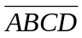
十一 反向器 74LS04
六
VCC 6A 6Y 5A 5Y 4A 4Y
14 8
74LS04
1 7
1A 1Y 2A 2Y 3A 3Y GND
Y=
十二 累加器 74LS161
4—位二器 异步清零输入
上计数器 可计数输入
置位输入 行波进位输出
异步计数
VCC TC Q0 Q1 Q2 Q3 CET PE
16 9
74LS161
1 8
MR CLK D0 D1 D2 D3 CEP GND
功能表
CLK MR CEP CE TPE | 功能
X 0 X X X  X 1 1 0 1  X 1 0 1 1  X 1 0 0 1  ↑ 1 X 1 0  ↑ 1 1 1 1 | 清零  计数\进位不能  计数不能  计数/进位不能  装数  计数
十三 三3输入与非门74LS10
Y=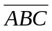
VCC 1C 1Y 3C 3B 3A 3Y
14 8

1 7
1A 1B 2A 2B 2C 2Y GND
十四 四D型触发器74LD175
VCC 4Q 4Q 4D 3D 3Q 3Q CP
14 8

1 7
CR 1Q 1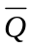 1D 2D 2 2Q GND

功能表
输入 . |  | 输 | 出
清除 时钟 数据  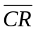 CP D |  | Qn-1 | 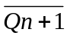
1 X X  1 ↑ 1  1 ↑ 0  1 0 X |  | 0  1  0  Qn | 1  0  1  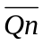

附图一、时序电路原理图
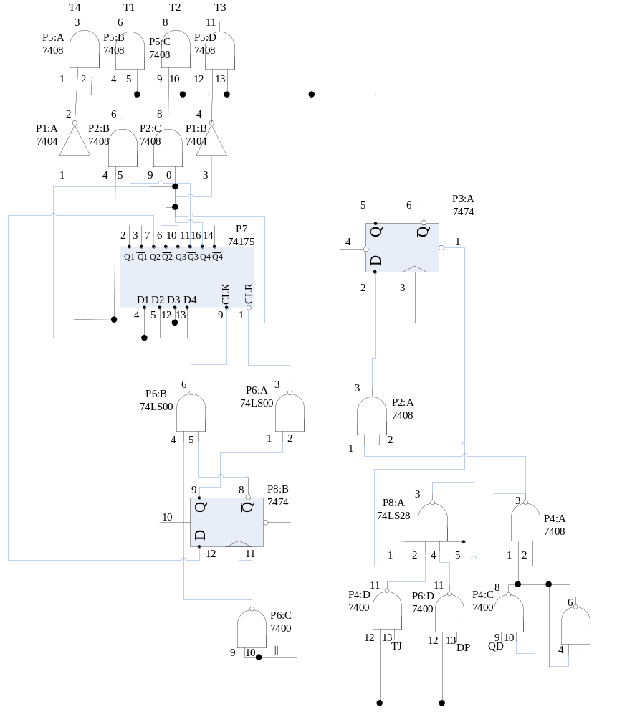

附图二、运算器原理图
